Relatório do Projeto do Tomasulo
Versão 1

12 de junho de 2018

Disciplina: CES-25
Estudantes: Felipe Guimarães, Felipe Uchida, Dennys e Lucas Jorge
Turma 19
Instituto Tecnológico de Aeronáutica


I. Objetivo

O objetivo deste projeto é aplicar os conhecimentos adquiridos na disciplina de CES-25 (Arquiteturas para Alto Desempenho). Com isso, é feita nesse trabalho uma implementação do algoritmo de Tomasulo, que simula a realização de instruções paralelas.
O algoritmo foi implementado usando a linguagem Python, assim como sua interface gráfica que foi implementada usando a biblioteca PyQt. O código foi mantido no github e desenvolvido pelos membros dessa equipe de trabalho.

II. Descrição

A seguinte descrição do algoritmo foi usada como base para o código desenvolvido em Python 3:
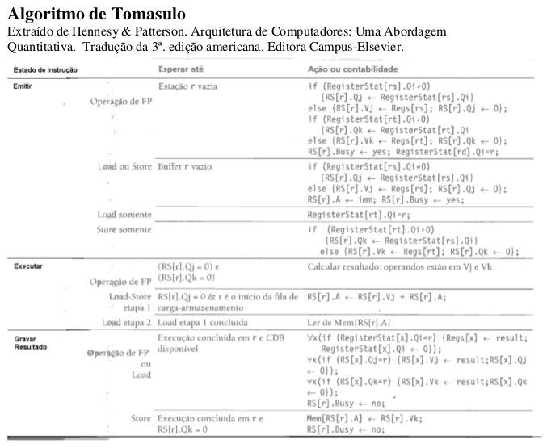
Illustration 1: Descrição geral do algoritmo de Tomasulo

O algoritmo de Tomasulo permite que operações de adição/subtração, multiplicação/divisão e load/store sejam calculadas paralelamente, melhorando o desempenho do processamento. Para operar dessa forma, o hardware contém uma fila de instruções que lê as instruções da memória e redireciona para estações de reserva, que podem ser dos tipos “add_sub”, “mult_div” ou “load_store”. Como não foi pedido para implementar a divisão, a estação “mult_div” acabou sendo apenas “mult”.
Cada reservation station atua como uma queue (no código foi implementada como lista circular FIFO) associada a um hardware que executa (classe executer) as instruções, uma por vez. Assim, quando o hardware executer está livre (busy == False), a estação de reserva pode mandar a instrução no topo da queue para ser executada. Cada estação de reserva tem seu próprio hardware e pode operar independentemente das outras.
Após calcular a instrução, o executer da reservation station joga o resultado no common data bus para ser levado ao banco de registradores. Esse data bus também está conectado às próprias estações de reserva, pois elas podem precisar dos resultados de alguma operação para determinar seus operandos.
Porém, como instruções diferentes podem custar tempos de execução (add e mult, por exemplo) e o algorítmo permite execução paralela, as instruções lidas podem ser concluídas fora de ordem. Para evitar que elas sejam consolidadas fora de ordem, deve-se, depois que uma instrução deixa a fila de instruções, marcar no registrador (issue) em que ela vai escrever que ele deve esperar o resultado dessa instrução (o campo Qi de cada registrador guarda o label da estação de reserva que vai enviar o resultado ao registrador). Se outra instrução posteriormente for escrever no mesmo registrador enquanto o resultado da anterior ainda não foi calculado, a segunda deve apenas sobrescrever o Qi desse registrador. Depois que o resultado chegar ao banco de registradores pelo common_data_bus, ele é escrito no campo Vi do registrador, e o campo Qi é limpo.
Na implementação adotada, cada reservation station possui apenas um executer, mas nada impede que mais hardware fosse adicionado a cada uma, para que mais instruções fossem concluídas por clock. Da mesma forma, cada executor poderia ter seu próprio common data bus para que mais instruções fossem escritas nos registradores por clock.
De forma semelhante ao que ocorre com os registradores, as reservation stations também possuem valores Q e V. Quando uma instrução deixa a fila de instruções, busca-se os valores dos quais ela depende no banco de registradores. Se os valores são encontrados, eles são guardados nos campos Vj e Vk na estação de reserva da instrução. Senão, guarda-se em Qj ou Qk o label que o registrador está esperando (Qi). Quando a instrução no label guardado ficar pronta e for jogada no common data bus, ela já pode atender direto às estações de reserva que dependem dela, sem ter que passar antes pelo registrador.

III. Resultados Obtidos
Desenvolveu-se a seguinte interface gráfica para o algorítmo em python, usando a library PyQt5:
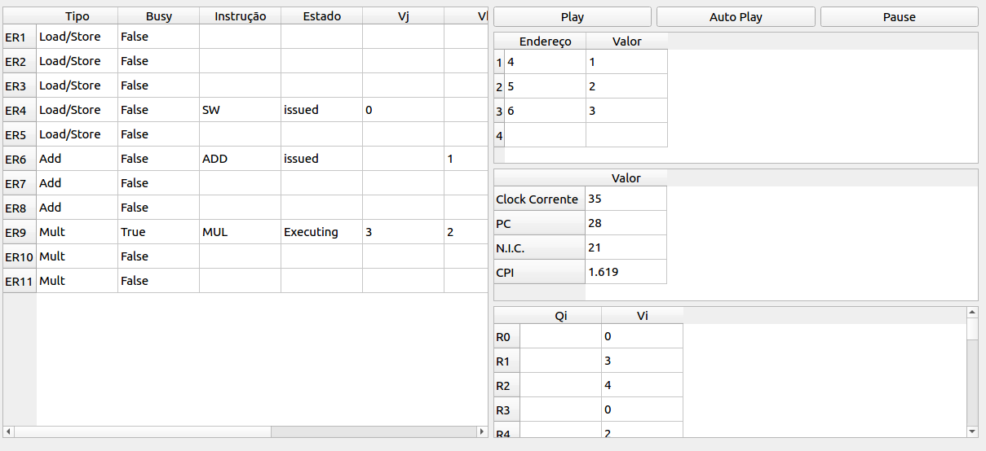
Illustration 2: Graphic interface for a set of instructions processing

Testes 1:

Para testar a exatidão do algoritmo, usou-se o seguinte benchmark, cuja saida era conhecida para uma entrada conhecida:

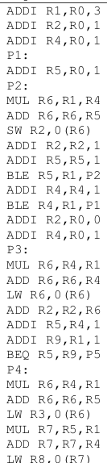

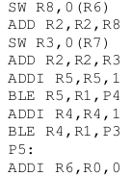

Illustration 3: benchmark assembly program used to test the outputs of the algorithm

Sabe-se que, iniciando o programa colocando em R1 os valores 3, 5 ou 6, deve-se, respectivamente, terminar o programa com os valores 45, 325 e 666 no registrador R2. Tais resultados foram confirmados, conforme as figuras a seguir:

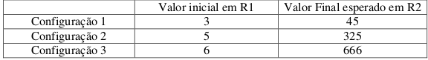
Illustration 4: Configurações a serem testadas: outputs esperados para cada input em R1

Configuração 1:
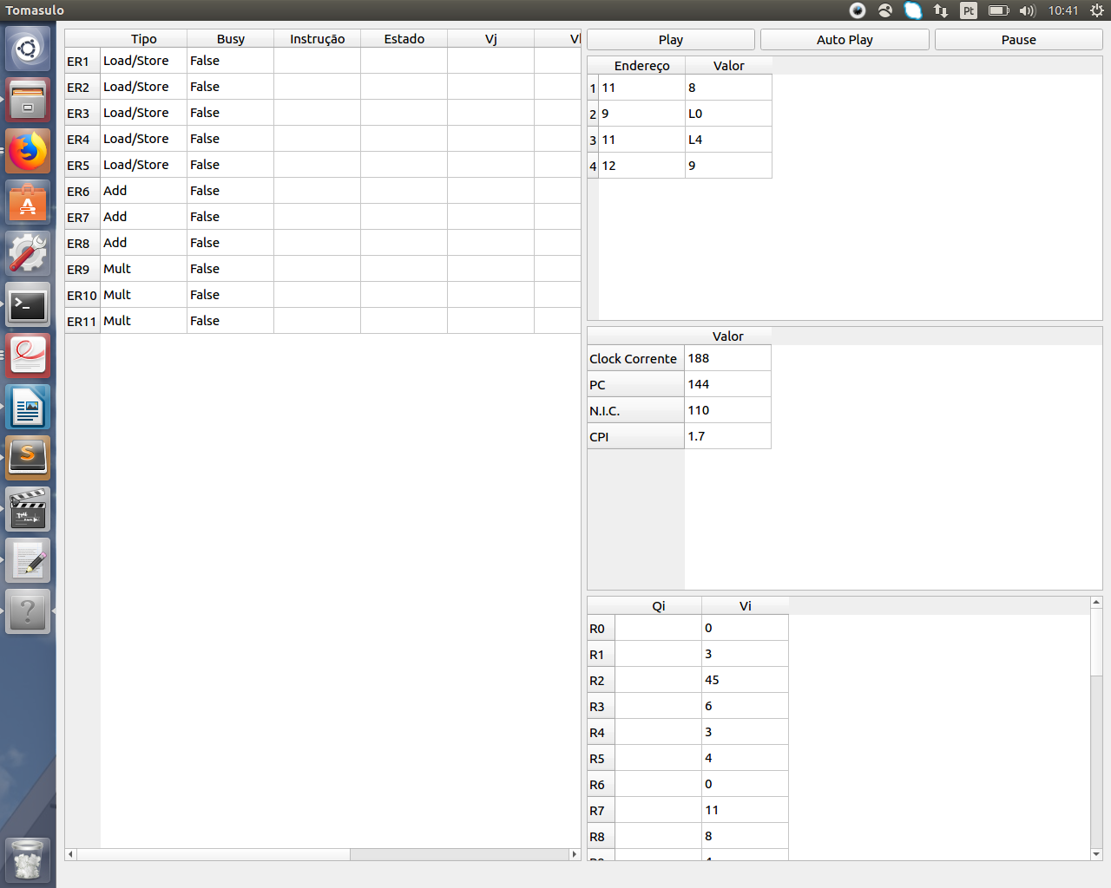

Illustration 5 : Valores resultantes de Memória Recentemente Usada, Clock e valores nos Registradores após processar o benchmark para a Configuração 1 (R1 = 20 no início)

Configuração 2:

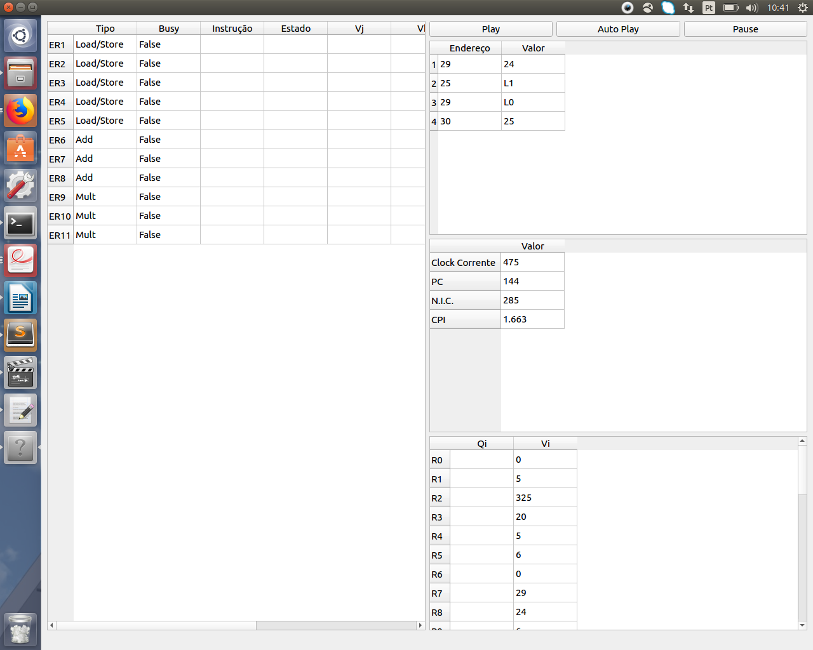

Illustration 6 : Valores resultantes de Memória Recentemente Usada, Clock e valores nos Registradores após processar o benchmark para a Configuração 2 (R1 = 5 no início)

Configuração 3:

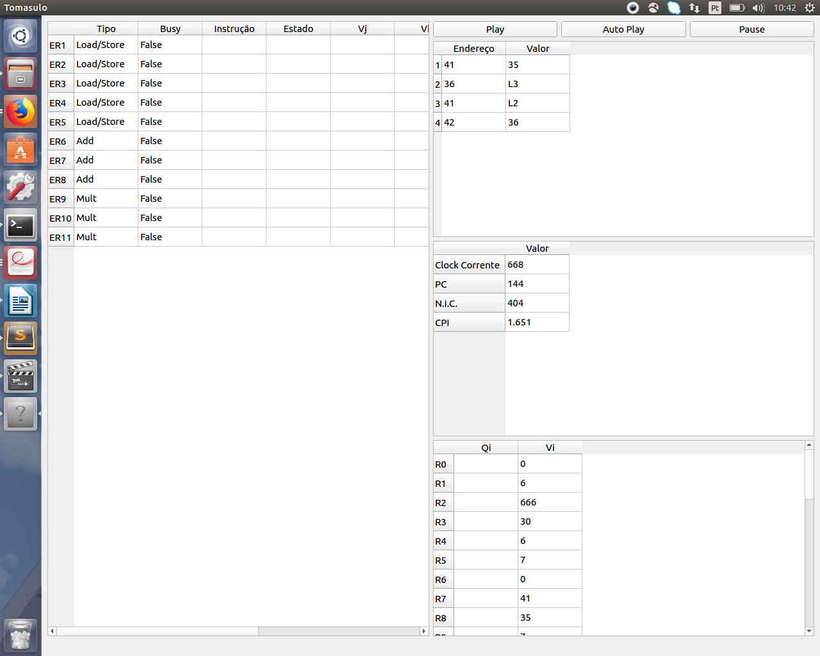

Illustration 7 : Valores resultantes de Memória Recentemente Usada, Clock e valores nos Registradores após processar o benchmark para a Configuração 3 (R1 = 6 no início)

Como o algoritmo lê entradas em binário, o benchmark mencionado acima foi convertido para o seguinte formato, que foi o input de fato utilizado nos testes:
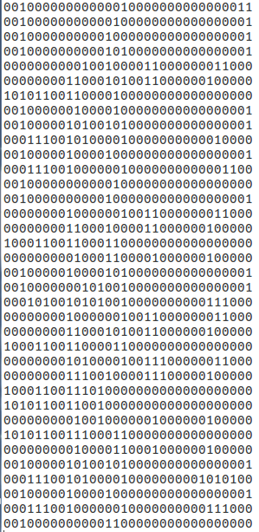

Illustration 8: Instruções em binário correspondentes ao programa benchmark mencionado acima (conforme formato requisitado na especificação do projeto).
Observação: para colocar os valores iniciais de R1=5 ou R1=6 (testes 2 e 3), deve-se alterar a constante binária (16 últimos bits) na primeira linha para 101 e 110, respectivamente (completando à esquerda com zeros).

Testes 2:
Na especificação do projeto, foi pedido que se testasse mais 3 configurações: colocando o valor inicial de R1 em 10, 15 ou 20. Para esses testes, obteve-se em R2 os valores finais 5050, 25425 e 80200, respectivamente, conforme as figuras a seguir:
R1 = 10:

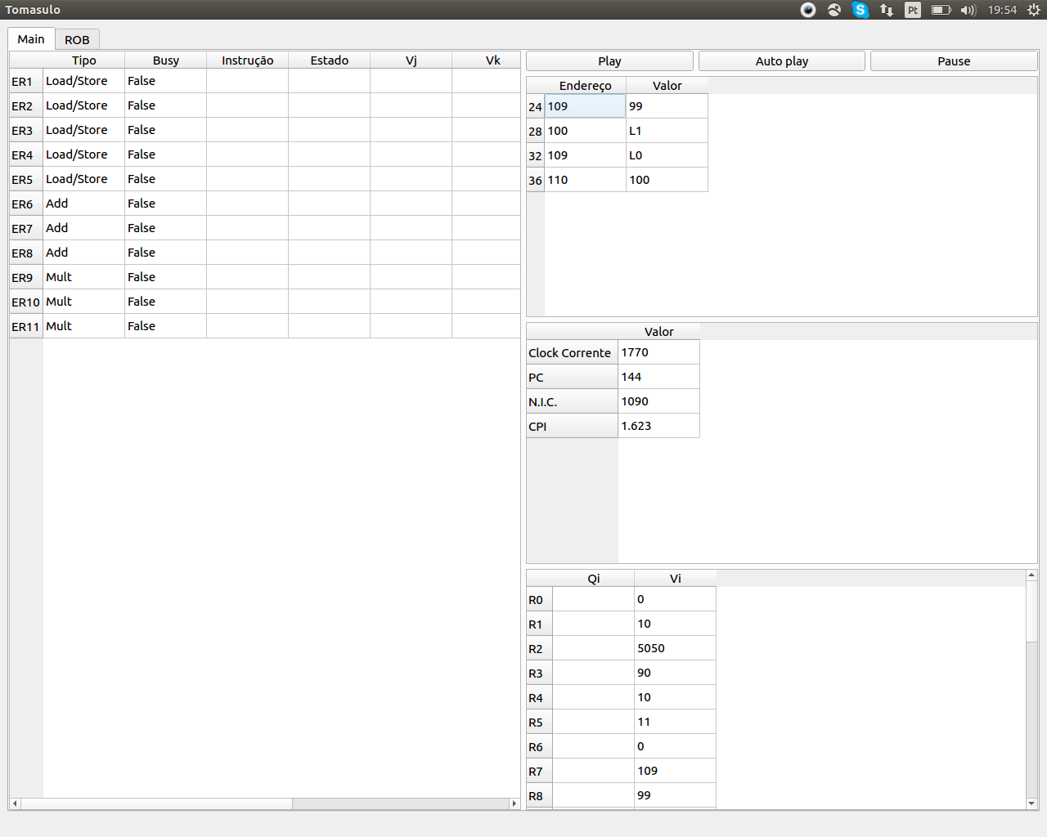

Illustration 9: Valores resultantes de Memória Recentemente Usada, Clock e valores nos Registradores após processar o benchmark para R1 = 10 no início.

R1 = 15:
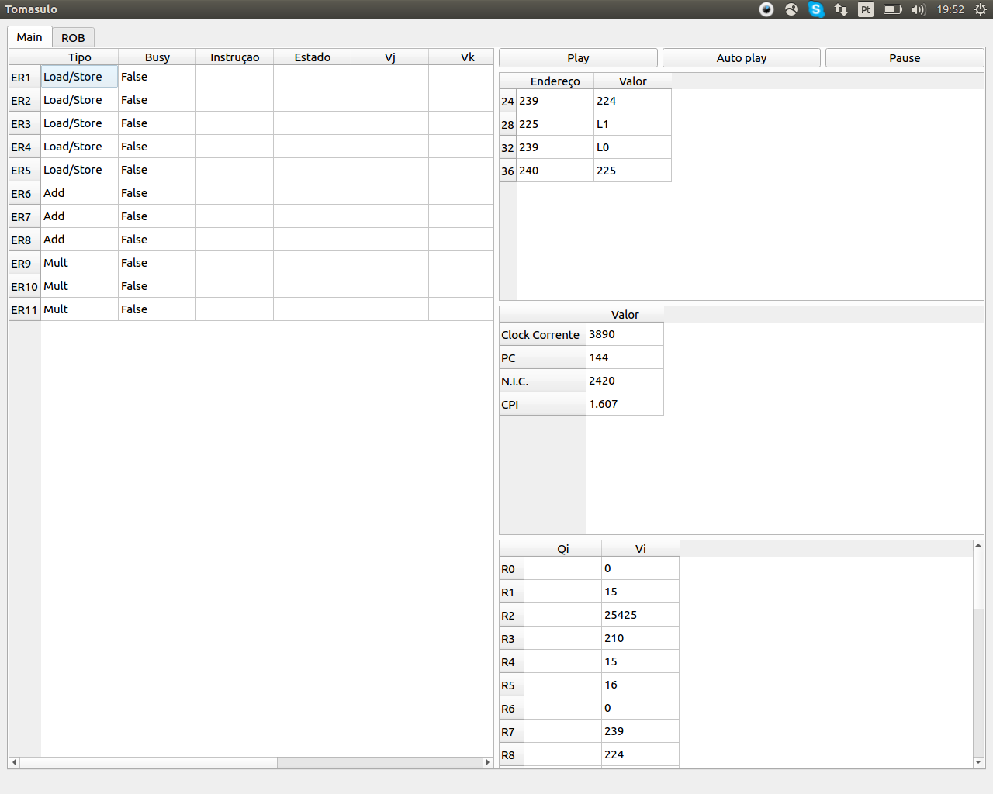

Illustration 10: Valores resultantes de Memória Recentemente Usada, Clock e valores nos Registradores após processar o benchmark para R1 = 15 no início

R1 = 20:

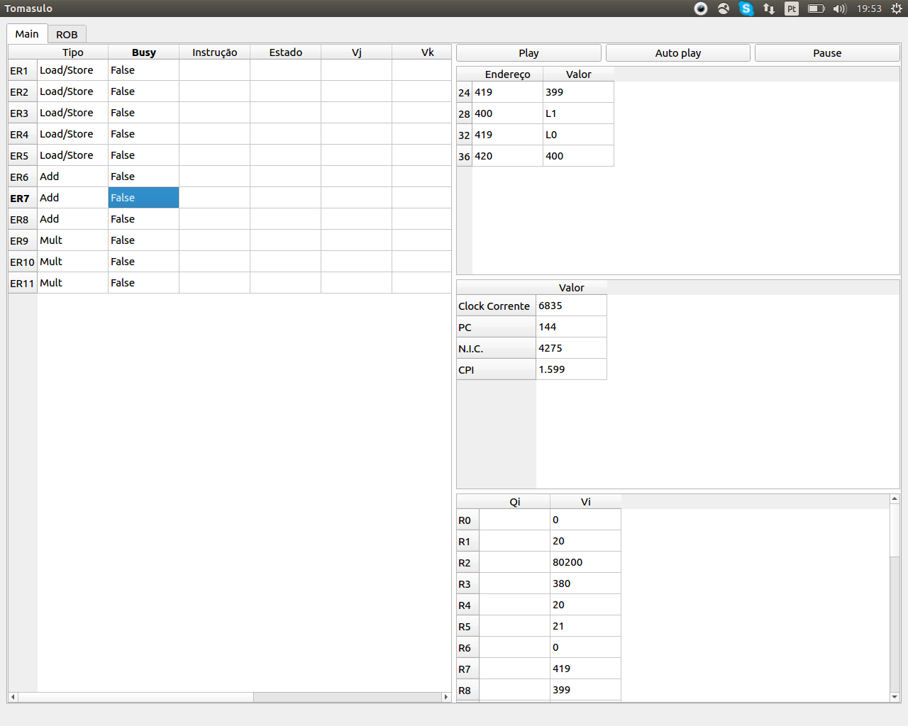

Illustration 11: Valores resultantes de Memória Recentemente Usada, Clock e valores nos Registradores após processar o benchmark para R1 = 20 no início

Adicionalmente, criou-se um programa que calcula o MDC de dois números para testar o algoritmo desenvolvido:

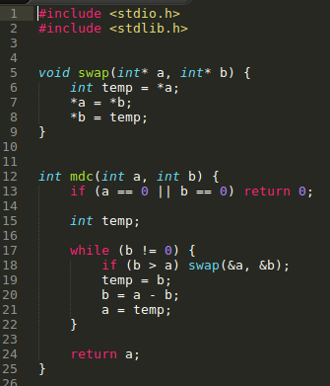
Illustration 12: Programa em C para calcular o MDC de dois números

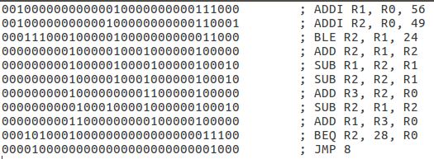
Illustration 13: Equivalente ao programa em C para calcular MDC entre 56 e 49 em binário e linguagem MIPS CES25.2018SE. Os registradores R1 e R2 devem ser inicializados com os dois números para os quais se quer obter o MDC.

MDC (56, 59):
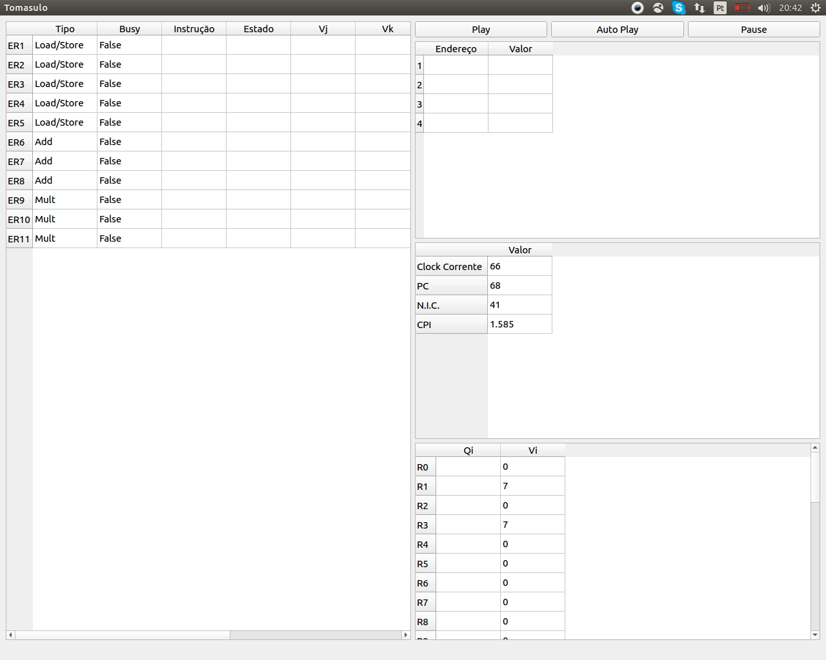

Illustration 14: Valores resultantes de Memória Recentemente Usada, Clock e valores nos Registradores após processar o MDC (56, 49). O registrador R1 contém o resultado: 7.

IV. Proposta de Alteração para Versão 2
A equipe implementará o Tomasulo Especulativo como alteração para a segunda versão desse projeto. Ele melhorará o desempenho do projeto pois na versão atual, quando se tem um jump condicional, a execução é travada, até saber para ao onde o programa salta, caso salte.
Já o especulativo, assume-se o caso mais provável para não pausar a execução, mas utiliza-se um buffer de reordenação pra salvar as instruções executadas caso o caminho assumido não seja o correto.
Logo, esse será o projeto que contará como o exame dos membros da equipe.

V. Conclusões
O algoritmo de Tomasulo permite a eliminação de conflitos WAW e WAR, além de previnir conflitos RAW devido ao atraso das instruções que estão sem os operandos disponíveis. Além disso, tem a distribuição da lógica de detecção de conflitos e controle de execução pois ao estarem disponíveis os operandos, permitem a emissão de múltiplas instruções ao mesmo tempo, já que os resultados são disponíveis para as estações de reserva diretamente das unidades funcionais ao mesmo tempo.
Vimos também que as instruções com desvios condicionais são travadas devido ao não uso da especulação, algo que vai ser melhorado na versão segunda versão desse projeto. Além disso, ele aumenta consideravelmente a complexidade do hardware e tem sua performance limitada pois só há a presenta de um common data bus.

VII. Referências
Tutorial de PyQt: https://www.youtube.com/playlist?list=PLQVvvaa0QuDdVpDFNq4FwY9APZPGSUyR4

